Základní škola Miroslav, okres Znojmo, příspěvková organizace
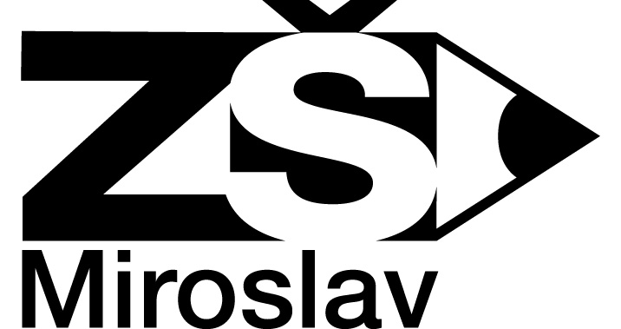
671 72 Miroslav, Třináctky 19 tel.:515 333 123 E-mail: zs.miroslav@orgman.cz

ABSOLVENTSKÉ PRÁCE ŽÁKŮ 9. ROČNÍKU
Na konci devítileté docházky do základní školy by měl žák prokázat míru naplnění cílů základního vzdělávání:
- osvojení si strategie učení
- tvořivé myšlení
- řešení problémů
- dovednost komunikovat a spolupracovat
- poznat svoje možnosti a uplatnit schopnosti
Absolventská práce bude jednou z forem, kterou budeme ověřovat tyto dovednosti, schopnosti a znalosti (klíčové kompetence) žáků, kteří končí základní vzdělávání. Její vypracování a odevzdání stanovuje naše škola jako povinnou součást práce žáka 9. ročníku a je zakotveno ve Školním vzdělávacím programu ZŠ Miroslav.
V rámci zpracování a prezentace absolventské práce může žák uplatnit svoje schopnosti a dovednosti:
- schopnost samostatně pracovat na daném tématu
- schopnost vyhledávat a zpracovávat informace
- dovednost komunikovat a spolupracovat
- schopnost vyjádřit vlastní názor na dané téma
- schopnost integrovat učivo více předmětů a nacházet souvislosti mezi jevy a poznatky
- schopnost napsat text pomocí textového programu v počítači
Průběh absolventské práce:
- každý žák si dle svých zájmů a preferencí předmětů vybere téma absolventské práce a osloví vedoucího práce
- svoji představu žák zkonzultuje s vedoucím práce a dohodnou si systém konzultací
- po elektronickém odevzdání bude práce písemně zhodnocena konzultantem
- žáku bude dle zaměření absolventské práce přidělen oponent
- absolventská práce bude veřejně prezentována před komisí učitelů
- absolventská práce bude ohodnocena známkou, která ovlivní klasifikaci předmětu (podle zaměření práce)
- absolventská práce bude ohodnocena známkou, která ovlivní klasifikaci předmětu (podle zaměření práce)

Miroslav 27.2.2019

